桃園市立內壢國中 110 學年度第一學期期初校務會議程序

會議時間：110年8月31日(二)上午8點30分

壹、 校務會議開始
一、頒獎
二、新進同仁介紹
三、主席致詞
四、家長會長致詞

貳、各單位業務工作報告

參、會議提案

肆、 臨時動議暨意見交流

伍、主席結語

陸、散會

壹、 校務會議開始
一、頒獎：
【教務處】
- 1. 頒發110年度會考九年級導師升學獎勵金
邱淑媛老師 | 余毓敏老師 | 劉玉薇老師 | 余嘉慧老師 | 劉湘寧老師
謝宜妘老師 | 曹湘妍老師 | 李佳芳(生)老師 | 李碧芳老師 | 湯富凱老師
劉玫芬老師 | 陳建華老師 | 李佳芳(輔)老師 | 張凱婷老師 | 林怡萱老師
周美蓮老師 | 羅明德老師 | 羅欣怡老師 | 黃俊閔老師 | 楊柏盛老師
劉玫惠老師 | 鍾文憲老師 | 李馥宇老師 | 韓志明老師 | 廖崇延老師
劉雅鳳老師 | 劉育如老師 | 葉秀珍老師 | 黃玉芬老師 | 陳一帆教練
秦秋月教練 | 彭士誠副組長 | 林筠宸教練 | 戴邦鑫教練

- 湯伊如、劉舒綺老師指導本校學生參加「2021年第二屆桃園市英文菁英盃-專業英文詞彙與聽寫能力大賽」，成績優異。
項目 | 獎項 | 班級姓名 | 指導老師
專業英文詞彙組之生活與職場-職涯試探(綜合類) | 國中組冠軍 | 920洪欣妤 | 湯伊如
實用英文聽力組之生活實用英文科目 | 國中組金腦獎 | 919廖文謙  929 江雨恩  813 吳振頡 | 湯伊如  劉舒綺
一般英文單字組之一般英文單字科目 | 國中組金腦獎 | 901陳若綺  803胡詠鈞  825 黃楷甯 | 湯伊如  劉舒綺
- 余念潔老師榮膺「桃園市110年度優質代理教師」。
- 頒發109學年度學習扶助授課教師績優狀：
何嘉賢老師、黃俊閔老師

二、新進同仁介紹
110學年度新進教師名單
編號 | 職稱 | 姓名
1 | 722導師(國文) | 史可君
2 | 719導師(地理) | 廖春菊
3 | 721導師(國文) | 張碧珊
4 | 716導師(理化) | 王瀅傑
5 | 924導師(生活科技) | 劉祥偉
6 | 體育代理教師兼生教組長 | 劉克強
7 | 英文代理教師 | 李佳玟
8 | 英文代理教師 | 黃媛潔
9 | 英文代理教師 | 温惠珉
10 | 英文代理教師 | 杜筱雲
11 | 童軍代理教師 | 鄭少銓
12 | 生物代理教師 | 張凱筌
13 | 地理代理教師 | 楊立宏
14 | 音樂代理教師 | 陳冠榮
15 | 生活科技代理教師 | 賴建宇
16 | 資訊科技代理教師 | 廖倚正
17 | 資訊科技代理教師 | 李朝富
三、主席致詞

四、家長會長致詞

貳、 各單位業務工作報告

【教務處】
一、期初行事曆要項：
- 9/3(五)早自習時間辦理八、九年級地理知識競賽校內初賽，地點更改至勵志樓四樓電腦教室辦理。
- 9/7(二)-9/8(三)九年級模擬考，請任課教師詳閱考程表，注意監考交接時間，試務中心位於教務處。
- 9/8(三)第5-6節八、九年級學習扶助篩選測驗施測，七年級為9/8(三)第六節及9/9(四)早自習時間，試務中心位於閱覽室。
- 9/9(四)、9/10(五)第八、九節辦理109學年度第二學期學科領域成績不及格補考，校網已公告題庫，請協助提醒學生準時參加考試，當日借用作為試場的七年級教室，請導師提醒學生避免遺留貴重物品，監考老師離開前請協助關閉燈扇、門窗上鎖；非學科不及格的學生，請於9/6(一)前完成學習單交回教務處。
- 9/11(六)補班日，補9/20(一)班課。
- 9/13(一)第八節課後輔導開始上課。
- 9/13(一)地震防災預演，9/17(五)地震防災實際演練。
- 9/14(二)第2-4節七、八年級學力測驗，試務中心位於教務處。

二、業務報告：
- 110學年度第一學期線上課程整備，統一由各班導師開設Classroom，邀請任課教師群及班級學生，所有外部資源連結及作業派發統一公告，以利導師及家長掌握學生參與及作業繳交情況，相關連結彙整於本校校網首頁停課不停學專區。部分班級微幅調整任課教師及課表，請以8/31(二)最後公告之課表版本為準。
- 110學年度第一學期課表已公告並協助調課完成，請同仁協助依據課表上課，避免私下調課影響抽離學生之受教權益。若因公費排代以外之事由需請假，請於差勤系統註明課務處理方式(例如：9/3星期二第三節與第七節OOO老師對調)，並至教務處填寫紙本調(代)課三聯單張貼於請假公告布告欄，以利掌握課務調整情況。
- 108課綱自110學年度起全面實施，各領域每學年需輪派代表參加第四群組研習；全校教職同仁每學年皆須公開授課一次，請依據本校公開授課實施辦法，於領域時間討論及分組，彙整分組名單及觀議課時程，交給教學組統整。
- 110學年度七、八年級總量管制已與自強國中及興南國中簽訂轉介同意書，並於8月25日經教育局核備通過。未來審核學生轉入學將更加嚴謹，確實查核學生居住事實，必要時進行家訪，藉以有效控管學生人數。
- 開學後教學活動重要防疫措施，請教職同仁協助配合：
- 課程及活動，含跑班的社團課程，採「固定座位」、「固定成員」實施，並落實課堂點名，以作為日後疫調之參考。
- 室內外體育課程，均應保持防疫所需之適當社交距離（室外1公尺、室內1.5公尺），特別是容易肢體接觸或團隊性運動項目課程，授課教師須調整課程目標、教學內容與評量方式，並落實各項防疫措施。
- 為落實全程佩戴口罩，進行體育課程時，請授課老師評估運動強度並留意學生身體狀況，適時調整課程內容。
- 學生練習時使用之設備器材，應避免共用；如有輪替使用設備、器材之需要，輪替前應先徹底清潔消毒。
- 音樂課程之歌唱或吹奏樂器等教學活動，若無法佩戴口罩進行之課程，授課教師須調整課程目標、教學內容與評量方式，並落實各項防疫措施。
- 重申教學正常化重要措施如下：
  - 依課程計畫及課表等規定授課，填寫教室日誌；會考後至畢業前課程規劃，亦需納入整體課程計畫，教學內容需落實課綱之精神與內涵。
  - 學校得公開學生分數之分布情形，但不得公開個別學生在班級或學校之排名。
  - 學校及教師不得要求學生購買參考書或測驗卷，並不得以參考書為教學內容，指定之家庭作業亦不得為參考書或測驗卷之內容。
  - 依據課程計畫之教學目標與進度命題，不得採用出版商之試卷實施學生成績評量，若參考其他資料命題，應進行轉化，不宜原文照錄。

【學務處】
【訓育組】
- 110學年度代理導師序位表，待部分老師調整課表後，將公告於校網右側教職員專區，請各位老師留意。
- 110學年度七八年級社團選填今年度改為線上選填，不發放紙本選填表。
- 本校第十二屆自治市選舉，因疫情延後，預計十月底前辦理，屆時符合投票資格之學生為全體八年級九年級學生。
- 各處室午休時間開放志工服務學習，若有學生有興趣，請轉知至訓育組領取報名表。

【生教組】
- 政令宣導：
- 為落實校園內兒少保護工作，知悉事件起算時間，以全校教育人員第一人知悉時起算，共用法定時效24小時，以維護兒少權益，並避免因逾時通報受罰。
- 請各位老師多以正向管教方式進行學生的輔導管教，勿以體罰方式造成學生身心的傷害。
- 多向學生宣導反詐騙的相關概念。
- 反毒、交通安全、友善校園等各項活動，敬請導師協助宣導，以加強其觀念。
- 近來詐騙案件層出不窮，受害者不乏高學歷、高知識份子，請各位教職同仁保持警覺，小心求證，以免受害。※ 反詐騙專線：165、110 ※
- 請老師們若有發覺同學有疑似藥物濫用的情形，請通知生教組列入特定人員名冊，生教組會採集其尿液檢驗。

【體育組】
  - 本學期60周年校慶運動會訂於10月23日(星期六)，因應指揮中心防疫措施及每兩週滾動修正，競賽項目考量防疫規範及學生體能亦會作調整刪減，個人田徑賽預賽預定於9/28（二）、9/29（三）及10/1（五）辦理，屆時請導師鼓勵各班踴躍參與創意造型進場及各項體育競賽。
  - 本校運動代表隊項目有：田徑隊、合球隊、射箭隊與跆拳道隊，如各班有該潛能之學生，請各位導師多多鼓勵學生參與。
  - 操場中央球場正在進行整修工程，預計9月15日（星期三）完工，因此操場、田徑場及籃球A1、A2場不開放使用。
  - 為落實正常教學，非體育課之班級請勿於上課期間借用體育器材，以維護體育課班級上課權益。
  - 本校體育課上課場地有限，請配合優先禮讓體育課班級使用。感謝各位老師的配合與協助！

【衛生組】
- 環境整潔與維護，有賴各班導師的辛勤督促與指導，請繼續給予協助與支持，謝謝大家！
- 打掃區域
- 各班外掃區域及負責維護之公共設施（如飲水機、洗手臺），依據各班教室位置排定，
但部分班級仍可能與外掃區距離稍遠，請多加包涵。
- 洗手臺、飲水機等公共設施，為便於釐清責任區及就近管理，以「位處（或鄰近）各班內外掃區」之分配方式為原則，謹此說明，若在兩班中間，則各分上下學期管理。
- 打掃工具擺置整齊與否列入內外掃區評分，請協助提醒負責學生。
＊重要規範提醒：除畚斗、水桶、垃圾回收桶、戶外綠色圓形水泥柱桶內掃具，
其餘皆【不可落地】，需（穿線）懸掛並收納維護整潔，未按規定者扣除整潔成績。

- 掃具領用
(1) 領用方式：請先填寫申請單並簽名，指派股長交至衛生組核章後，攜單至掃具室補領。
(2) 開放時間：開學前兩週每天午休，之後開放時間為每週一、三、五午休
(3) 領用原則：「以舊換新」，按領用規則填表後，將損壞掃具攜至掃具室換領堪用品。
(4) 保管方式:請協助宣導愛物惜物觀念。依照各班標記方式標好所屬班級(保管人)，並妥善
使用，以降低掃具的耗損與遺失率。
- 垃圾分類
(1) 落實垃圾分類與尊重他班外掃區域，請宣導校園活動時，自行將個人垃圾帶回原班處理。(2) 各班配置至少四個垃圾桶(A.一般垃圾B.鋁箔+新鮮屋+紙餐具C.塑膠類D.寶特瓶)，一般紙類建議使用紙箱回收，其餘類別可增置垃圾桶或以小水桶分類，並請協助指導學生妥善做好分類與回收，學務處備有分類貼紙，歡迎自行取用；本學期不同打掃時段分類別回收，請留意本學期回收規定：(垃圾場【年級分流】與回收場【類別分流】詳細規定請參閱雲端資料)
【紙餐具與鋁箔包未壓扁、鋁箔包上仍有吸管與吸管封套、寶特瓶外包裝未撕者，不予回收】
- 請注意本校持續禁收保麗龍，垃圾場與回收場皆不收保麗龍類項目，落實綠色消費請教職同仁與學生減低保麗龍的使用，並須自行將保麗龍攜回處理。
- 防疫宣導
依據桃教體字第1100075258號函文，請學校積極運用相關資源辦理衛教宣導，強化師生正確防疫觀念，並加強運用「家庭聯絡簿」宣導，請家長如實紀錄家庭成員自主健康管理情形，並落實生病不上課及不上班原則。因此，相關資料發放後，再請導師協助轉發與宣導。

【總務處】
序號 | 總務工作及工程名稱 | 施做進度
1 | 電力系統改善工程  (第13群)  （孟穎） | 施工中:  （1）新設電力已完成90％，因全國皆進行電力改善工程，導致  電箱貨源不足，預計10月份才能到貨施工，又EMS系統  （插卡機）和9年級相異，9年級為台科電，7＆8年級為中  華電信且尚未建置，新設冷氣冷氣暫時無法使用。  （2）既設冷氣，如辦公室窗型冷氣更換、專科教室過保固冷氣…  等，預計開學後假日時間施工。
2 | A棟及C棟耐震補強工程設計監造委託技術服務採購案  （孟穎） | 1.本案已3次流標，無廠商投標，雖教育局已核准增加修繕經  費，經詢問廠商後得知，因本案建築物不易施工、施工器具進  入校園困難、市面包商皆已接案飽和…等因素，導致本案發包  困難。  2.總務處已在積極邀標中，努力將本案能辦理完竣。
3 | 地下會議室座椅更新  （孟穎） | 5/31(一)已完工並驗收完成。
4 | 德馨樓廁所（含淋浴室）  整修工程（孟穎） | 第2次預算書圖對照表教育局備查中，預計年底前完工。
5 | 無障礙設施補助  （孟穎） | 第2次預算書圖對照表教育局備查中，預計年底前完工。
6 | 第三期數位電子看板  (孟穎) | 8/30(一)已完工並驗收完成。
7 | 午餐採購 (孟穎) | 1、已決標，本學年度廠商：逸馨園、好鮮、榮興午餐供應商。  2、依合約，開學後1～8週採輪餐、8週後採自由選餐。
8 | 午餐隔板緊急採購 | 已於8/25採購完成，包含師生2690片已送達本校，待學務處負責發放。
9 | 活動中心外牆磁磚修繕  （則平） | 1、已流標2次，受本校為施打疫苗站、補助經費過低、包商缺工…  等原因，導致本案尚未招標完成。  2、擴編招標經費已函文送教育局核備中，核准後再進行後續工程發  包作業。
10 | 綠化及地坪改建案  （則平） | 施工中，預計9月中旬前完工。
11 | 北大門車道修繕案  （則平） | 已完工待驗收
12 | 集智與新慧樓交接廊道修繕  （則平） | - 前已辦理第2次公開招標，因無廠商投標流標。  - 因施工性質與活動中心外牆磁磚修繕相似，經詢市場行情獲廠商建議，可規劃與活動中心外牆磁磚修繕同期招標，利於後續施工期程規劃，提升廠商投標意願。  - 擬俟活動中心外牆磁磚修繕預算調整核備，一併規劃第3次招標。
13 | 新設美術教室案 | 已報完工，尚未驗收完成，預計9月中旬前辦理複驗。
14 | 109學年度市長獎獎項採購 | 已結案驗收完成。
15 | 籃球C、D場修繕、操場中央柏油地更新為壓克力場地  （楓貞） | 進度已完成75％（壓克力面層、場地畫線），預計9/15日前完工並辦理驗收。
16 | 吳嘉和議員體育器材經費補助採購（仕鴻） | 已完工並驗收完成
17 | 電腦及生科教室增設採購  （仕鴻） | 廠商已報工完竣，但因電力改善電箱尚未到位，教室尚未能開始啟用，預計10月底完成電箱安裝。
18 | 全校廣播器材設備更新  （楓貞） | 已獲補助新台幣385萬，預計9月份上網招標。
19 | 管樂班樂器採購  （敬媛） | 已獲補助新台幣231萬，預計9月份上網招標。
20 | 太陽能電板施工  （仕鴻） | 配合桃園市經發局推動全市校園再生能源，本校辦理自行招標廠商安裝太陽能板，經發局列管預計要在111年完工，本校要求廠商回饋項目包括：  1.施作樓層需先進行屋頂防水隔熱。  2.B1~B2風雨球場（A1~A2尚在討論中）。  3.遮陰部分綠美化樹木修剪。  4.所以設施均無償進行修復和補強。
21 | 本校中長程發展計畫修正 | 109學年度（110年）部分已辦理完成，110學年度（111年）中長程計畫將進行修改資本門計畫名稱、金額概算及施作優先順序，預計9月底前將函送教育局備查，且經全校校務會議通過方准實施，請各位老師同仁先行檢視，若有建議可提出討論，總務處將彙整資料無誤後函送教育局備查。

【輔導室】
- 輔導知能宣導
  - 三級輔導暨人力分工
本校輔導轉介流程已置於導師資料袋中
 | 初級學校輔導工作 | 二級學校輔導工作 | 三級學校輔導工作
主要推動者 | 全校教師 | 專、兼任輔導教師 | 專業輔導人員、學生輔諮中心
說明 | 全校性與班級性的輔導工作，其中導師非常重要。輔導目的在降低/預防問題發生。 | 針對超出導師專業知能範圍、持續適應困難且無法自行改善之學生，運用個別與小團體輔導策略，進行及早介入性輔導。 | 針對具高危險行為學生或校園危機，提供處遇性與資源整合服務。
  - 校園危機事件通報提醒
危機事件 | 內容 | 通報處室
性平事件 | 學校知悉學生有疑似遭性侵害、性騷擾或性霸凌，經初步了解有「行為人」與「被害人」，應於24小時內進行校安通報以及兒少保護通報。時間是以第一位知悉者開始計算。 | 學務處
自殺防治 | - 知悉學生有自殺行為時，請與輔導室聯繫進行通報。  「自殺防治通報系統」之選項如下：  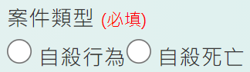  2.知悉學生有自殺意念時，建議先關懷學生狀態，了解其狀態以及是否有自殺計畫等，並可與輔導室聯繫諮詢。 | 輔導室

(三) 兒少保護相關(期初導師資料袋亦有相關參考文件)
 | 脆弱家庭  (依據關懷e起來網站分類) | 兒少保護通報
內容與類型 | 1.家庭經濟陷困致有福利需求  2.家庭遭逢變故致家庭功能受損致有福利需求  3.家庭關係衝突或疏離致有福利需求 4.兒少發展不利處境致有特殊照顧或福利需求  5.家庭成員身心障礙或傷、病、失能致有特殊照顧或福利需求  6.個人生活適應困難致有福利需求 | 身體、精神或經濟上之不法侵害行為  1.家暴含身體虐待、精神虐待(較難舉證)  2.性侵害、性騷擾、性霸凌事件  3.違反兒少保護法(遭遺棄、身心虐待、買賣、質押、強迫/引誘從事不正當之行為或工作、施用毒品)
處理 | 1.若認為班上有學生家庭屬脆弱家庭，請導師填寫脆弱家庭通報表，內容需具體寫出其家庭脆弱事實，並如何影響學生生活，輔導室將進行通報，確定開案後，社工方介入協助。  2.導師持續關心孩子，以及詢問各處室適合之補助資源。 | 1.如遇學生發生家暴事件，明顯傷勢請導師先行拍照，並與輔導室連繫填寫兒少保護通報表，於24小時內完成通報。  2.導師可提醒學生發生家暴事件、緊急事件時，請直接撥打110報警處理(非撥打113)。
(四)目睹家暴兒少
當學生家中發生家庭暴力事件並有社政單位介入時，社工會一併詢問當事人是否有目睹兒少。若有，教育局會以就學輔導回覆平台知會其所屬學校，當輔導室收到相關資訊時，會通知導師並詢問學生相關就學適應狀況，請導師予以關懷，必要時進行二級輔導轉介，並將相關處遇回覆教育局。
例：案父母間發生家暴事件有社工介入，社工詢問是否有目睹未成年兒少，若有，社政單位會轉知教育局，教育局轉知學校進行關懷。

二、期初業務說明
【輔導組】
- 本學期班親會訂於110年9月16日（四）16:00-21:00舉行，敬請導師同仁預做準備。
- 教育部訂每年8月第4個星期日為「祖父母節」，本年度為8月22日（星期日）。本校「祖孫幸福時刻－祖孫節照片甄選活動」，收件日期自公告日至9月17日(星期五)止，請導師多鼓勵學生參加，學習單可至校網下載，優秀作品可記嘉獎乙支。
- 本學期輔導組將持續於段考日辦理輔導知能研習，誠摯邀請導師、教師同仁參加。
- 輔導活動課有其課程計畫，並因應適性輔導日益重要，輔導活動課須進行心理測驗施測、學生生涯檔案建置、學生生涯輔導紀錄手冊指導填寫，並且協助校內輔導議題、生涯發展教育工作，敬請所有任課老師(含配課)善用輔導活動課，避免借課或移作他用。

【資料組】
一、學生生涯發展教育
- 9 /13(一)第5節於閱覽室召開生涯發展教育委員會期初會議。
- 九年級抽離式技藝班重要資訊：
- 110-1上課時間：
九月份 | 9/9、9/16、9/23、9/30
十月份 | 10/7、10/21
十一月份 | 11/4、11/18、11/25
十二月份 | 12/2、12/9、12/23、12/30
111年一月份 | 01/06、1/13
- 9/3(五)12：35PM於地下會議室進行「技藝班開學典禮」，將進行服儀檢查及相關注意事項說明，惠請九年級導師協助提醒學生預作準備。
- 9/8(三) 12：35PM於閱覽室召開本學期第1次遴輔會議，審核遞補、退班學生。

- 110-1 G9抽離式職群講座：
- 9/22(三)第5節：北科附工，上限40人。（暫訂）
- 10/20(三)第5節：中壢高商，上限40人。（暫訂）

- 110-1 G9週三朝會多元進路宣導:暫定
- 9/15（三）
- 11/10（三）
- 12/22（三）
- 110-1 G8產業參訪：視校外教學指引公告及觀光工廠開館情況辦理。
- 110-1 G7週五朝會職科職介紹：10/29(五)
- (三)八年級隔宿露營相關事務
- 隔宿露營逃生演練於出發當日辦理（第一個國道休息站）。
- G8隔宿露營報名表請於9/10前繳回資料組匯整。
- 費用減免：低收減免1/2、中低收、清寒減免1/3 （全年級可減免金額2450元*14人，低收優先）
- 校外教學尚無法辦理，若能辦理再製作繳費單及其他手續。

【特教】
一、各資源班開課說明：
(一)資優班於開學首日開始跑班上課；學習中心於9/3(五)開始跑班上課。
(二)資優班與學習中心學生名單已給導師，給任課教師的特教學生名單及相關通知會在課表確定後發放(預計第二週)。
二、身障鑑定：八九年級要送身障鑑定的學生，學習中心教師將發放表件予導師，請協助於 9 月 17日將所有表件繳至特教組。
三、特教宣導：
(一)請任教班級、科目有學生抽離至資源班(學習中心、資優班)的教師，避免全學期的私下調課，影響學生在其它科目的學習機會。
(二)依規定普通班教師每年參加特殊教育知能研習至少達3小時以上，輔導室於寒假備課日時將辦理3小時相關研習，校網上亦可參考各校辦理的特教知能研習，歡迎老師踴躍參加。
(三)若有發現七年級學生學習困難、情緒行為問題，請與特教組聯繫。
(四)音樂班:
1、827實習音樂會，訂於110/12/6(一) 19:00開始，於本校地下會議室，歡迎各位蒞臨指導。
2.音樂班110學年成果發表會暨畢業音樂會，訂於12/29(三)19:00開始，於中壢藝術館舉行，歡迎各位蒞臨指導。
3.桃園市110學年度學生音樂比賽，時程如下:
報名:9/6(一)~9/17(五)。
賽程: 全國賽個人組項目、小型團體賽_10/26(二)~11/16(二)。
大型團體賽_11/18(四)~11/26(五)。
非全國賽項目_12/7(二)~12/24(五)。

【補校】
一、因疫情所影響補校今年招生特別的坎坷，還好最後還是達開班標準。將與日校同步於9/1日註冊、開學及上課，在此感謝各位同仁的協助，特別是今年願意擔任補校任課的教師同仁。
二、另預告如果疫情穩定，補校將依常例於11/17(三) 晚上7時整於補校辦公室前面走廊，辦理一年一度的異國美食宴，屆時歡迎有空的同仁踴躍參加共襄盛舉。
三、有關本校校友會將定於9/24(五)晚於本校閱覽室，召開第六次理、監事聯席會議，在此還是惠請同仁協助廣為宣傳校友會，號召校友加入，希望在60周年校慶時，校友能回校聚聚。

【會計室】 無報告事項
【人事室】
- 教評會、考核會改選
本次教評會、考核會選舉改採線上投票方式辦理，請本校編制內教師登入線上差勤系統投票，差勤系統>資源管理(右上角)>投票。
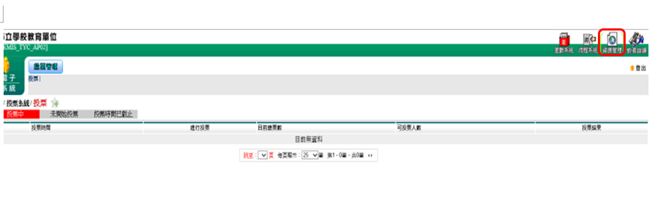
  - 線上差勤系統：學校網頁WebCHR雲端差勤登入。
帳號:身分證字號後7碼
預設密碼:Aa123456（新進人員）
  - 投票時間：8月31日上午8：00~下午16：00止。
  - 委員任期一年，自本年09.01至次年08.31止。
  - 編制內教師為候選人，每人最多可圈選5人。
- 110學年第1學期子女教育補助費
請同仁於本校網頁最新公告區下載，或至人事室領取空白申請表填寫，並於110年9月30日前連同收據送人事室彙整。
◎繳驗收據：
（1） 公私立高中(職)以上，須繳驗收費單據，國中小學免付收據。
（2） 如係繳交影本應由申請人簽名。
（3） 又轉帳繳費者，應併附原繳費通知單。
（4）於本校第一次申請該子女之教育補助費時，須繳驗戶口名簿或戶藉謄本。
◎請領限制：
（1） 夫妻擇一申領。
（2） 子女有職業或已婚者不得請領。
（3） 留級或重修者不得請領。
（4） 未具學籍之學校或補習班學生，或就讀公私立中等以上學校之選讀生，或就讀公私立高中（職）以上學校，或（a）已獲有軍公教遺族就學費用優待條例享有公費、減免學雜費之優待，或（b）已領取其他政府提供之獎助，或（c）全免或減免(含取得其他低於子女教育補助標準之獎助者)學雜費者，不得申請補助。但領取優秀學生獎學金、清寒獎學金及民間團體所舉辦之獎學金，不在此限。
◎請注意：如有虛報重領、冒領、兼領、詐領等情事者，申請人應負相關行政及法律責任，並繳回已領之補助費。
- 健康檢查補助
年滿50歲以上公教人員，每年新臺幣3,500元，或每2年7,000元；滿40歲至49歲之公教人員，每2年3,500元，申請流程如下：
  - 先向人事室確認是否符合資格 (109年12月31日前已滿40歲始得申請，69年次以前)。
  - 填寫申請書後，至醫院健檢
  - 檢具收據正本送人事室
- 教職員名冊
為編製110學年度本校教職員工名冊，如通訊地址、聯絡電話有變更者，亦請於110年9月3日下班前通知人事室更正。
- 文康活動
考量COVID-19防疫期間，為維護同仁健康安全，並兼顧同仁參與文康活動之權利，本年度文康活動辦理方式修正為，由同仁擬定計畫邀集5人(含)以上參加即可成行，詳細內容請參考附件-110年度教職員工文康活動實施計畫修正案。
- 差假管理宣導
  - 人事室每月至少查勤2次，請同仁瞭解並遵守規定，不得遲到早退及不假外出，專任教師及行政人員上下班時間為8:00至16:00，導師為7:45至15:45，公出(2小時內)於線上差勤系統填寫公出單。
  - 有關加班之注意事項重申如下：
- 下班後因公務需要加班應確實處理公務，若非從事公務行為，則請 勿報領加班費。
- 若有上第8節者，該第8節時段即不可報加班，即鐘點費與加班費不可重覆領取。
- 加班以小時為單位，另請領加班費1個月不得超過20小時，補休則不受限制。
- 加班採線上簽到退，限制校內IP位址，如用手機連網頁簽到退，請確認已連接學校的Wi-Fi。
- 教育人員(校長、教師、代理教師)：平日若延續於下班後加班，僅需刷簽退1卡，有第8節課後輔導或假日加班則請刷簽到退2卡。
例如:
(1)平日放學時間是下午15時45分，如係延續於下班後加班者，系統將以下午15時45分做為加班起點，加班結束後線上簽退，即可採計加班時數。
(2)如非延續於下班後加班要打2卡，務必記得【加班開始時上班簽到，加班結束後下班簽退】。例如：15:45下班，要上第8節課後輔導，可以於15:45至16:35之間線上簽到，加班結束後線上簽退。
(3) 填寫加班申請單，加班起訖時間，核准後才算完成加班程序。
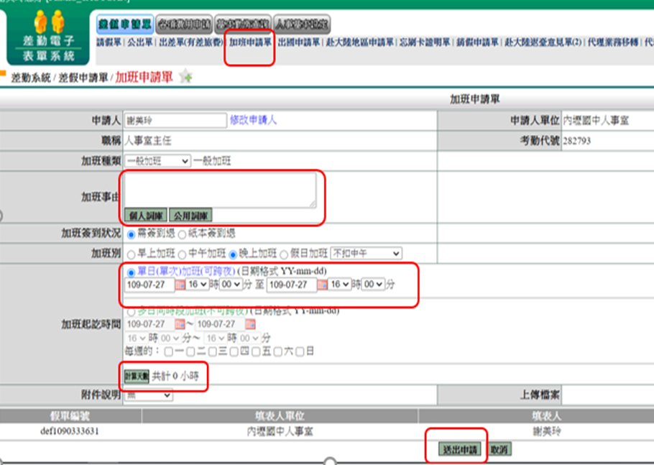
(4)公假、出差請檢附附件，假日公(差)假如公文或簽准可以補休，點選: ，填入實際執行職務可補休時數。
- 教師進修
本(110)年度因應5月至7月疫情影響，為維護在職進修教師取得較高學歷辦理改敘之權益，若教師於110年10月31日前通過學位考試及取得學位證書，視為109學年度第2學期畢業者，辦理較高學歷改敘時，改敘日期得溯自110年7月31日生效。
申請進修流程：
  - 報考前:應先簽請學校同意，故有意願進修之老師請事先申請。
  - 錄取時：請於錄取後務必儘速知會人事室並檢附錄取通知書。
  - 進修期間：無論以何種形式進修，轉換進修形式須以書面向學校報備，如以部分辦公時間轉換為公餘進修等（注意，僅可轉換1次！），另如辦理休學，亦均須以書面向學校報備。
  - 畢業時：請即至人事室申請改敘（快畢業時先知會人事室，以利老師準備改敘文件），請即將畢業之老師儘量於7月中以前取得碩、博士畢業證書，即可於7月底前提敘生效，8月成績考核即可再晉敘一級。
◎碩(博)士改敘的「敘薪通知書」為退休重要證件，務請簽領並妥善保管。
- 兼職法令宣導
  - 教師不得在外補習、兼職或藉職務之便從事私人商業行為，若查有違反者將依規定議處，影響甚大，請務必注意。
  - 兼任行政之教師及公務人員不得經營商業，且除法令有規定者外，不得兼任他項公職或業務；兼任教學或研究工作或非以營利為目的之事業或團體職務，無論是否受有報酬，均須經服務機關審酌實際情形及相關規定許可之。違反規定，將依公務員服務法規定議處。
- 員工協助方案宣導
為持續倡導健康政府理念，營造支持性職場環境， 110年度員工協助方案(Employee Assistance Programs，以下簡稱EAP)計畫係以「健康、共融、共好」為策略目標，期以各式服務方案穩定員工工作績效，詳細內容請參考附件-桃園市諮詢相關服務資源一覽表。

參、 會議提案
案由一：修訂「本校常態編班及分組學習實施要點」第參條常態編班委員會之組成委員，由7人增至11人，如附件一。
提案單位：教務處。
說明：
- 依據「桃園市國民小學及國民中學常態編班及分組學習補充規定」，經110年6月3日110學年度常態編班委員會決議。
- 本校常態編班及分組學習實施要點原訂「由校長、教務主任、學務主任、總務主任、輔導主任、教師會代表及家長會代表共7人組成」，擬修訂為「由校長、教務主任、學務主任、總務主任、輔導主任、教師會代表4人(包含教師會理事長1人、新生班導師3人)及家長會代表2人，共11人組成」。
「上述之教師會代表4人，其中新生班導師3人，若尚未確定新生導師名單，則由七年級導師推派3人。」
- 本要點經校務會議通過、校長核定後公告實施，修正時亦同。

決議：

案由二：修訂「本校常態編班推動委員會辦法」第壹條依據及第貳條常態編班委員會之組成委員，由7人增至11人，如附件二。
提案單位：教務處。
說明：
- 本校常態編班推動委員會辦法第壹條依據原為「桃園市國民小學及國民中學常態編班及分組學習補充規定(中華民國105 年 3 月 25 日府教中字第 1050071283 號函訂定) 」，擬修訂為「桃園市國民小學及國民中學常態編班及分組學習補充規定(中華民國108 年 12 月 30 日府教中字第 1080321937 號函訂定) 」。
- 本校常態編班推動委員會辦法第貳條原訂「本委員會由校長、各相關處室主任及組長、教師代表及家長會代表等7人組成，負責籌畫、執行常態編班，任期一年，委員如下…教師會代表1人、家長會代表1人」，擬修訂為「本委員會由校長、各相關處室主任及組長、教師代表及家長會代表等11人組成，負責籌畫、執行常態編班，任期一年，委員如下…教師會代表4人(包含教師會理事長1人、新生班導師3人)、家長會代表2人」。
上述之教師會代表4人，其中新生班導師3人，若尚未確定新生導師名單，則由七年級導師推派3人。
- 本辦法經校務會議通過、校長核定後公告實施，修正時亦同。

決議：

案由三：新訂「本校學生轉入學實施要點」，如附件三。
提案單位：教務處。
說明：
- 依據桃園市市立國民中小學學生轉入學實施要點(中華民國105年5月10日府教中字第1050110654號函)及桃園市市立國民中學學生轉入學處理作業流程圖(中華民國109年11月18日桃教中字第1090105111號函)訂定。
- 為有效控管轉入學生人數，擬確實查核申請轉入學生居住事實，必要時配合家訪實施。
- 本辦法經校務會議通過、校長核定後公告實施，修正時亦同。

決議：

案由四：有關本校「桃園市立內壢國民中學教師輔導與管教學生辦法」，提請討論。
提案單位：學務處。
說明：
- 依據109.10.28臺教學(二)字第1090147628號頒布之「學校訂定教師輔導與管教學生辦法注意事項」
- 本校教師輔導與管教學生辦法修正草案如附件。
教師違法處罰措施參考表、適當之正向管教措施均於附表請參閱。

決議：

案由五、討論「111年中長程教育發展計畫」，請討論。
提案單位：總務處
說明：
一、依據教育局110年8月24日桃教設字第1100075371號函請各校提報111年度「中長程教育發展計畫」。
二、依據「教育經費編列與管理法」第12條規定，為落實「教育經費編列與管理法」，以提升教育經費運用績效，公立學校應訂定中長程教育發展計畫，作為年度經費執行依據。
三、111年中長程教育發展計畫如下：

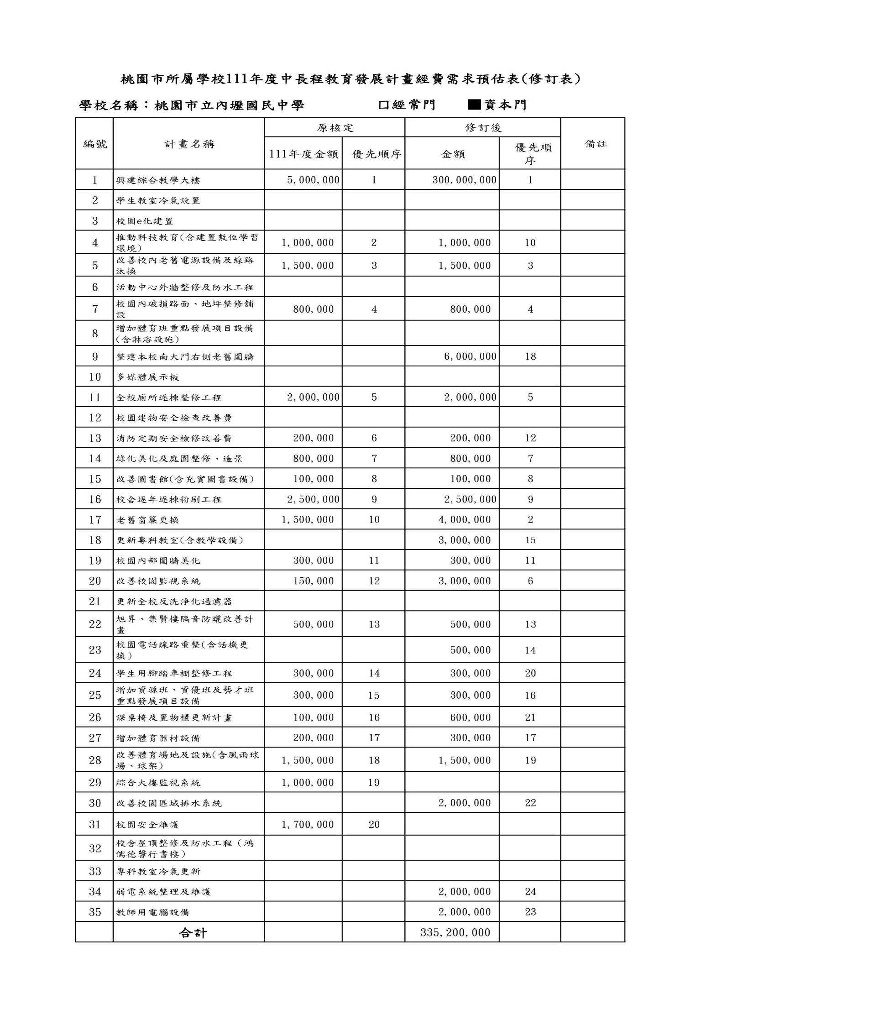
決議：

肆、 臨時動議暨意見交流

伍、主席結語

陸、散會

